“ISLAM: AGAMA AKAL DAN ILMU”
(27 Mei 2016 / 20 Sya’ban 1437)

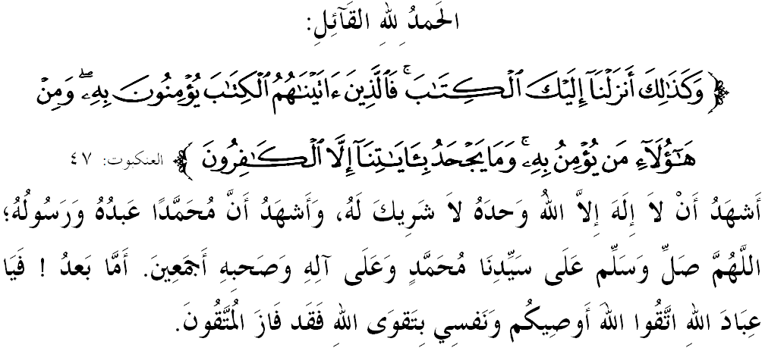

SIDANG JUMAAT YANG DI RAHMATI ALLAH,

Di kesempatan berada pada hari Jumaat yang mulia ini, saya berpesan kepada diri saya sendiri dan kepada sidang Jumaat sekalian, marilah sama-sama kita meningkatkan ketakwaan kita kepada Allah SWT dengan bersungguh-sungguh melaksanakan segala perintah-Nya dan meninggalkan segala larangan-Nya. Mudah-mudahan kita memperolehi keberkatan dan keredhaan serta perlindungan Allah SWT di dunia dan di akhirat. Mimbar pada hari ini akan memperkatakan mengenai: “ISLAM: AGAMA AKAL DAN ILMU”.

SIDANG JUMAAT YANG DI RAHMATI ALLAH,
Muslim yang sejati akan sentiasa berfikir secara Islam iaitu berfikir dalam suatu kerangka pemikiran yang dipancarkan oleh cahaya agama Islam. Begitu juga dengan pandangan hidupnya yang merupakan suatu jalinan bermakna faham-faham yang dipancarkan oleh al-Qur'an sejajar dengan pandangan hidup baru yang dibawa oleh agama Islam. Namun, perbicaraan mengenai Islam sebagai suatu hakikat secara zahir sahaja adalah tidak memadai. Ini kerana penyerahan diri kepada Allah SWT tanpa disertai ilmu tidak mungkin berhasil. Ilmu menjadi prasyarat utama Islam selain iman dan kewarasan akal. Oleh itu, orang yang tiada akal tidak mungkin berupaya memahami dan menerima ilmu, dan orang yang tiada ilmu tidak mungkin menjadi muslim sejati.
Hal ini menyebabkan, muslim berkenaan akan menutup mata, telinga, dan hatinya terhadap risalah Islam sehingga tidak mengetahui apa yang ditolaknya adalah suatu dosa. Bahkan keengganan menerima agama Islam setelah mengetahui kebenarannya adalah dosa yang lebih besar kerana ia disertai keangkuhan, yakni keengganan tunduk kepada kebenaran secara sedar. Reaksi ini dirakamkan oleh Allah SWT dalam Surah al-‘Ankabut ayat 47:
Maksudnya: “Dan demikianlah kami turunkan pula kepadamu (wahai Muhammad) Kitab Al-Qur'an ini. Maka orang yang Kami berikan Kitab (Taurat dan Injil) ada yang beriman kepada Al-Qur'an, dan juga sebahagian dari orang (Mekah) beriman kepadanya; dan tiadalah yang mengingkari ayat-ayat keterangan Kami melainkan orang yang berdegil dalam kekufurannya.”

SIDANG JUMAAT YANG DI RAHMATI ALLAH,
Kehilangan cahaya ilmu dan akal ini mengakibatkan salah satu aliran yang sedang menyerang dunia hari ini iaitu Islam Liberal, mendesak agar Islam ditafsirkan secara lebih terbuka dan bebas tanpa terikat kepada manhaj atau landasan yang di bawa oleh Nabi dan ulamak. Pada masa sama, ia seolah-olah cuba mempersoalkan kewibawaan Islam bahkan menyarankan agar kefahaman umat Islam di negara ini diubah agar menepati semangat zaman.
Sememangnya pegangan akal logik semata-mata tidak mempunyai kredibiliti untuk dijadikan hujah pertikaian tanpa berpandukan kepada dalil-dalil syarak yang sahih. Mereka menganggap para ulamak dan institusi agama di negara ini menentang penggunaan akal fikiran dan jahil tentang Islam menyebabkan Islam gagal difahami sebagaimana sepatutnya. Lantaran itu dengan angkuhnya mereka menolak keputusan yang dibuat oleh pihak berkuasa agama yang menfatwakan sesat mana-mana gerakan yang membawa idea-idea liberal dan pluralisme agama. Hakikatnya, mereka sendiri hanyut dengan pemahaman yang pelik daripada tokoh-tokoh liberal yang banyak menekankan kepentingan Maqasid Syariah dan kebebasan berijtihad. Firman Allah SWT dalam Surah Al-Baqarah ayat 8-12:
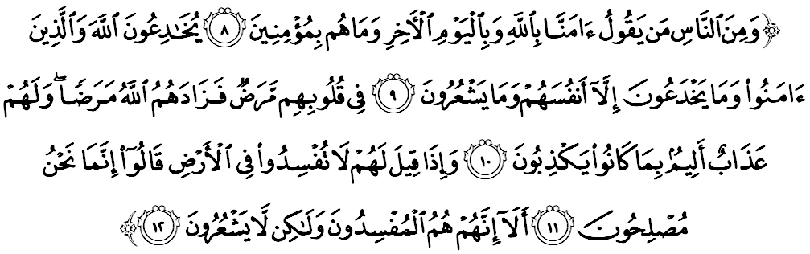Maksudnya: “Dan di antara manusia ada yang berkata: Kami telah beriman kepada Allah dan kepada hari akhirat; padahal mereka sebenarnya tidak beriman. Mereka hendak memperdayakan Allah dan orang yang beriman sedang mereka hanya memperdayakan dirinya sendiri, dan mereka tidak menyedarinya. Dalam hati mereka terdapat penyakit (syak dan hasad dengki), maka Allah tambahkan lagi penyakit itu kepada mereka; dan mereka pula akan beroleh azab seksa yang tidak terperi sakitnya, dengan sebab mereka berdusta. Dan apabila dikatakan kepada mereka: Janganlah kamu membuat bencana dan kerosakan di muka bumi, mereka menjawab: sesungguhnya kami orang yang hanya membuat kebaikan. Ketahuilah! Bahawa sesungguhnya mereka itulah orang yang sebenarnya membuat bencana dan kerosakan, tetapi mereka tidak menyedarinya.”

SIDANG JUMAAT YANG DI RAHMATI ALLAH,
Kala manusia bermain dengan kejahilan, maka menjadi kewajiban umat Islam mengenali jahiliyah di samping mengenali Islam. Jika mengenali Islam bertujuan mengamalkannya, maka mengenali jahiliyah pula adalah untuk memperbetulkannya dan mengelak daripada tertipu dengan segala diayahnya. Antara langkah penting ialah bersungguh-sungguh mempelajari Islam dengan baik daripada ulamak yang muktabar dan berautoriti. Sememangnya, mempelajari Islam tidak cukup dengan menghadiri seminar dan bengkel dua tiga hari atau dikutip menerusi internet, tetapi menuntut keseriusan yang amat tinggi dengan mengorbankan masa untuk mempelajarinya. Firman Allah SWT dalam Surah az-Zumar ayat 9,
Maksudnya: “Apakah orang yang taat beribadat diwaktu malam dengan sujud dan berdiri, ia takutkan azab hari akhirat serta mengharapkan rahmat Tuhannya, sama dengan orang musyrik? Katakanlah: Adakah sama orang yang mengetahui dengan orang yang tidak mengetahui? Sesungguhnya orang yang dapat mengambil peringatan hanyalah orang yang berakal sempurna.”

SIDANG JUMAAT YANG DI RAHMATI ALLAH,
Realiti hari ini menunjukkan banyak ancaman yang dihadapi oleh agama, bangsa dan negara kita. Semuanya mengintai-intai peluang untuk menyusup dan menyebarkan racun merosakkan anak bangsa. Penularan ideologi liberalisme, pluralisme, humanisme dan ditambah dengan ideologi kumpulan militan Daesh, amat membimbangkan kita.
Sekalipun di antara mereka hanya menyerang pemikiran, itu sudah cukup untuk meledakkan kemusnahan yang dahsyat. Apatahlagi jika kumpulan ini menggunakan penindasan dan kezaliman dengan sewenang-wenangnya. Apa juga nama yang dipakai oleh mereka, yang jelas pegangan, perjuangan dan tindakan mereka tidak mewakili erti Islam sebenar yang menyeru kepada perdamaian dan keselamatan. Kita perlu sedar bahawa sejak pemansuhan ISA (Akta Keselamatan Dalam Negeri) pada tahun 2010 hingga pelaksanaan POTA (Prevention Of Terrorism Act) pada awal 2014, ramai yang cuba mengambil kesempatan memperjuangkan misi masing-masing dengan mempengaruhi masyarakat untuk bersama-sama mereka atas nama Islam.
Sebenarnya ini bukanlah disebabkan kekuatan mereka tetapi adalah lahir daripada kelemahan kita yang tidak bersatu padu. Kumpulan ini mempunyai agenda tersendiri yang menjadi matlamat mereka, iaitu untuk menggugurkan agama secara sepenuhnya dari masyarakat; untuk menjauhkan fikrah atau pemikiran manusia dari setiap yang mempunyai kaitan dengan ruh, wahyu dan alam ghaib dan dari segala ikatan dengan akhlak, akidah dan keimanan kepada Allah SWT; dan untuk memartabatkan ketuanan akal, kebendaan dan ilhad (ketidakpercayaan kepada agama dan wahyu) dalam setiap urusan kehidupan dan menjadikan Islam hanya sebagai agama ritual semata-mata.

SIDANG JUMAAT YANG DI RAHMATI ALLAH,
Mimbar ingin mengambil peluang di bulan Sya’ban ini, menyeru dan mengajak sidang jemaah sekalian untuk sama-sama merebut segala kebaikan yang ada padanya, terutamanya memohon keampunan Allah SWT. Mudah-mudahan dengan itu, dapat menambahkan lagi kasih sayang Allah SWT kepada kita dan menyelamatkan kita di dunia dan di akhirat.
Sebagai mengakhiri khutbah pada hari ini, mimbar ingin mengajak sidang Jumaat sekelian untuk menghayati intipati khutbah yang disampaikan sebagai pedoman di dalam kehidupan kita, antaranya:
Pertama: | Islam wajib dipertahankan dari dirosakkan oleh fahaman kumpulan yang bertentangan dengan fikrah Islam.
Kedua: | Pemikiran Islam Liberal dan DAESH merupakan fitnah yang besar terhadap kesucian Islam kerana menggugat akidah umat hari ini dan generasi akan datang.
Ketiga: | Umat Islam hendaklah berpegang-teguh dengan ajaran Islam dan bersatu-padu membanteras kesesatan dan penyelewengan akidah, syariah dan akhlak.
Maksudnya: “Dan tidak ada gunanya taubat itu kepada orang yang selalu melakukan kejahatan, hingga apabila salah seorang dari mereka hampir mati, berkatalah ia: Sesungguhnya aku bertaubat sekarang ini (sedang taubatnya itu sudah terlambat), dan (demikian juga halnya) orang yang mati sedang mereka tetap kafir. Orang yang demikian, Kami telah sediakan azab seksa yang tidak terperi sakitnya.” (Surah at-Nisa’:18)

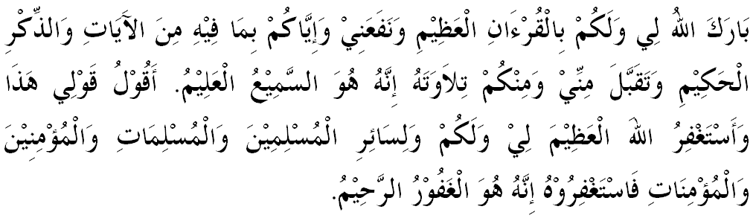

" KHUTBAH KEDUA "

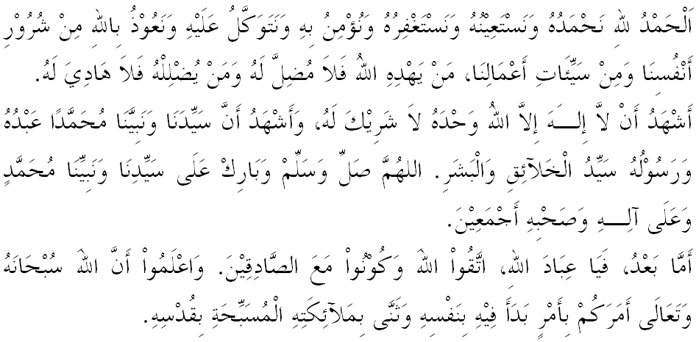
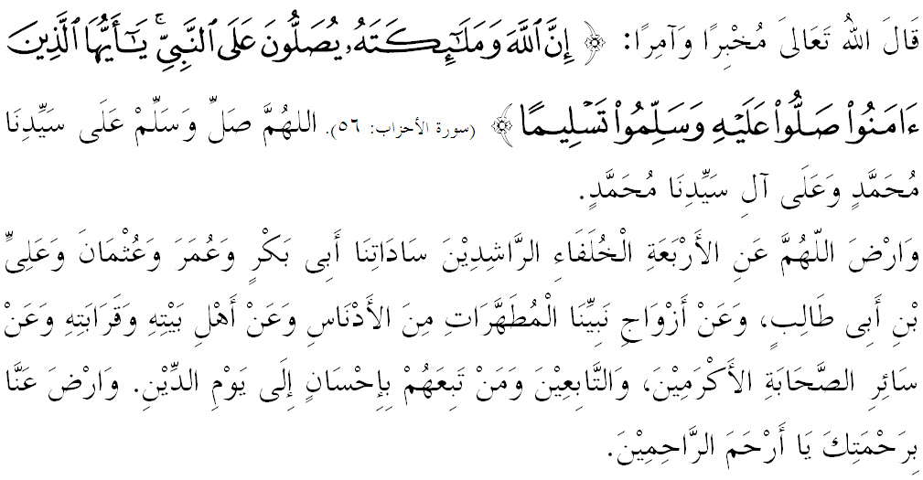

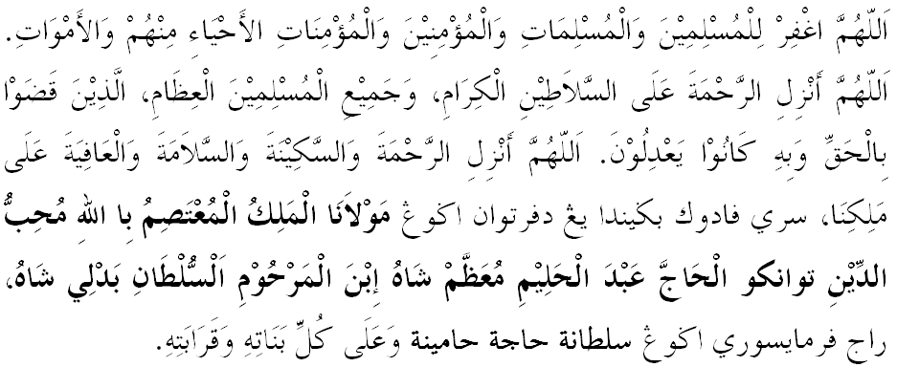
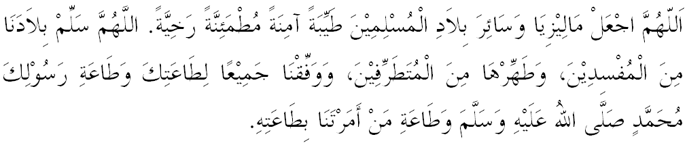

Ya Allah Ya Tuhan Kami. Kami memohon agar dengan rahmat dan perlindungan-Mu, negara kami ini dan seluruh rakyatnya dikekalkan dalam keamanan dan kesejahteraan. Tanamkanlah rasa kasih sayang di antara kami, kekalkanlah perpaduan di kalangan kami. Semoga dengannya kami sentiasa hidup aman damai, makmur dan selamat sepanjang zaman.
